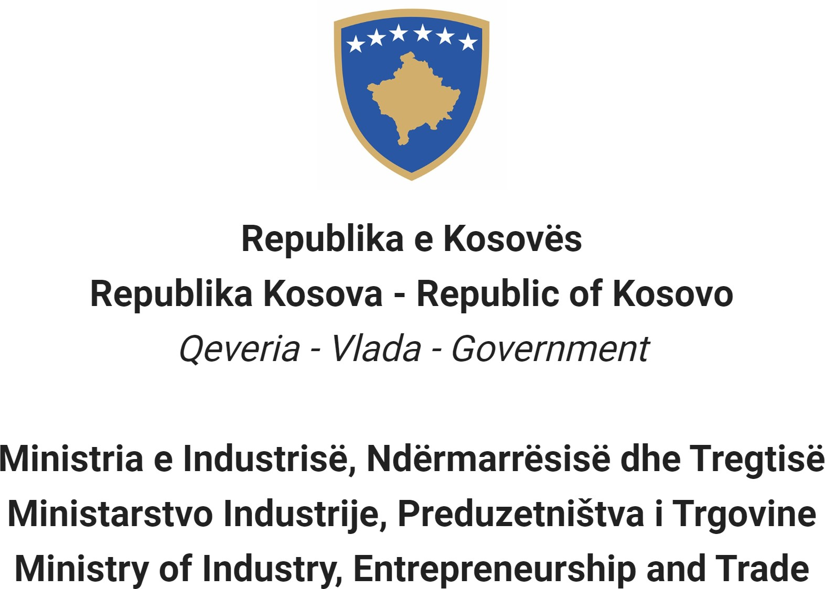

Në bazë të Ligjit Nr. 06/L – 114 për zyrtarët publikë, Neni 39 (1,2dhe 3) dhe Rregullores (QRK) NR. 16/2020 për pranimin dhe karrierën në shërbimin civil të Republikës së Kosovës, Neni 52 Ministria e Industrisë, Ndërmarrësisë dhe Tregtisë shpall:

Konkurs

Ngritje (avancim) në detyrë
Të drejtë për aplikim në këtë procedure kanë vetëm nëpunësit civil ekzistues të një kategorie më të ulët të punësuar në të njëjtin apo në një tjetër institucion të shërbimit civil.

Titulli i pozitës së punës Udhëheqes i Divizionit për Mallra Ushtarake, Tranzit dhe Brokerim.
Klasa e pozitës Drejtues i Ulët

Koeficienti/Paga 7.4
Nr. i kërkuar 1
Data e njoftimit 06/06/2023
Afati për aplikim 23/06/2023 - 30/06/2023
Institucioni Ministria e Industrisë, Ndërmarrësisë dhe Tregtisë
Departamenti Departmenti për Kontrollin e Tregtisë me Mallra Strategjike

Divizioni
Vendi i punës Udhëheqës i Divizionit për Mallra Ushtarake dhe Shërbime Strategjike
Nr. i Referencës RN00011775
Kodi RPC0005150

Përshkrimi i përgjithshëm i punës

  - Mbikëqyrë punën e Divizionit për tregti me mallra ushtarake,shërbime strategjike, transit dhe brokerim;

  - Bën shqyrtimin e procesit para licencimit të mallrave ushtarake për të përcaktuar përshtatshmërinë e pranuesit të mallit dhe kryen analizën për të përcaktuar besueshmërinë dhe mundësitë e rrezikut për diversion nga pranuesit e mallrave ushtarake dhe shërbimeve të ndërlidhura;
  - Zbaton kontrollet unilaterale kombëtare në Kosovë për të siguruar se tregtia me mallra strategjike dhe ofrimi i shërbimeve të ndërlidhura janë në përputhshmëri me objektivat kombëtare të sigurisë që kanë të bëjnë me të drejtat e njeriut, kontrollin e krimit, antiterrorizmin dhe stabilitetin rajonal;
  - Bën shqyrtimin e vendimeve të propozuara për licencë për mallrat ushtarake, tranzit dhe brokereve, (verifikimet e kontrollit të cilësisë);
  - Analizon efektet ekonomike të aktiviteteve kontrolluese të tregtisë strategjike mbi sektorët kyç të bazës kosovare të industrisë për të vlerësuar kapacitete e atyre sektorëve që t’i përkrahin kërkesat e sigurisë kombëtare të Kosovës.
  - Identifikon teknologjitë kryesore, analizon prezencën e jashtme dhe pozitën tregtare në masë të atyre teknologjive, dhe shqyrton praktikat e regjimeve relevante multilaterale të kontrollit të eksportit të asaj teknologjie.
  - Mbështet trajnimin dhe aktivitetet në terren dhe kontribuon në përpilimin e raportit vjetor;
  - Përcjell lëvizjet transite te mallrave dhe i evidenton destinimet e lëvizjes së mallrave ushtarake atyre te tranzitit dhe ndermjetesimit dhe shërbimeve te ndërlidhura,
  - Propozon masat për eliminimin e parregullsive gjate tregtimit të mallrave ushtarake atyre të tranzitit dhe ndërmjetësimit dhe shërbimeve të ndërlidhura .
  - Kontrollon dhe mbikqyrë regjistrat, procesverbalet dhe të dhënat statistikore si në mënyrë manuale ashtu edhe kompjuterike.

Kushtet për ngritjen në detyrë dhe kërkesat e posaçme për pozitën e lirë

  - Nëpunësi të ketë të paktën tre (3) vjet punë në pozitën e një kategorie më të ulët. Në rastin e procedurës për ngritjen në detyrë në një pozitë të kategorisë të ulët drejtuese, periudha e punës provuese llogaritet si kohë pervojes në punë
  - Nëpunësi të mos jetë ndëshkuar me masën disiplinore të parashikuar nga nënparagrafi 1.3 i neni 47 të Ligjit, që nuk është shuar ende
  - Nëpunësi të jetë vlerësuar të paktën 'mire' për rezultatet individuale në punë, gjatë dy (2) viteve të fundit pëpara konkurrimit për ngritje në detyrë
  - Në rastin e vlerësimit të resultateve individuale 'shumë mirë' apo 'shkelqyeshem' për dy vitet e fundit, nëpunësi mund të aplikojë për ngritje në detyrë edhe nëse ka vetëm dy (2) vite punë në kategorinë më te ulët.

Kërkesat e përgjithshme formale

Arsimimi i kërkuar: Diplomë/a e arsimit të lartë më së paku 3 vite të studimeve ; Fakulteti i Shkencave Matematiko Natyrore- drejtimi Fizikë, Kimi

Përvoja e punës e kërkuar: Së paku tri (3) vite përvojë pune profesionale. `

Kërkesat (Njohuri, Aftësi dhe Cilësi) e përgjithshme të nevojshme

  - Njohuri të gjera e të thella të politikave, legjislacionit, procedurave sipas veprimtarisë që mbulon divizioni;
  - Aftësi organizative dhe drejtuese për të menaxhuar njësi organizative ;
  - Aftësi për t'iu përshtatur prioriteteve dhe kërkesave, afateve kohore përmes aftësive analitike dhe zgjidhjes së problemeve;
  - Aftësi komunikimi dhe ndikim personal, përfshirë aftësinë për të krijuar dhe mbajtur marrëdhënie besimi me

eprorin dhe stafin që e menaxhon;
  - Aftësi për të motivuar stafin dhe për të menaxhuar me sukses një sërë projektesh të divizionit.

Dokumentacioni që duhet paraqitur për aplikim

  - Kopjet e diplomave të dhëna nga institucionet arsimore
  - Kopjet e dëshmisë së punësimit
  - Kopjet e dëshmisë së trajnimeve
  - Kopje të vlerësimeve të punës për dy vitet e fundit
  - Dokument që dëshmon se nuk keni ndonjë masë disiplinore që nuk është shuar ende

Data e daljes së rezultateve të vlerësimit paraprak

  - Lista e kandidatëve të cilët plotësojnë kushtet për ngritje në detyrë do të shpallet më së largu deri më datën 07/07/2023, në portalin e rekrutimit elektronik (https://konkursi.rks-gov.net )

Fusha e njohurive, aftësive dhe cilësive që do të vlerësohen

  - Njohuri dhe përvojë substanciale në fushën e afarizmit me mallra ushtarake;
  - Aftësi komunikuese, negociuese dhe bindëse në menaxhim;
  - Shkathtësi në caktim të objektivave, planifikim të punës dhe analizë;
  - Shkathtësi në udhëheqje dhe organizim të ekipit, aftësi për të menaxhuar një ekip ose grup punues;
  - Shkathtësi kompjuterike të aplikacioneve të programeve (Word, Excel, Power Point, Access).

Mënyra e vlerësimit të kandidatëve/aplikantëve

  - Testimi me shkrim
  - Vlerësimi i biografisë
  - Interviste

Mënyra e njoftimit dhe komunikimit me kandidatët

  - Përmes email dhe portalit për rekrutimi elektronik (https://konkursi.rks-gov.net)

Mënyra e aplikimit

  - Përmes portalit për rekrutimi elektronik (https://konkursi.rks-gov.net)

Data e shpalljes së rezultateve përfundimtare

  - Në përfundim të vlerësimit të kandidatëve, fituesi do të shpallet përmes portalit për rekrutimi elektronik
(https://konkursi.rks-gov.net). Të gjithë kandidatët pjesëmarrës në këtë procedurë do të njoftohen individualisht në mënyrë elektronike.

Të dhëna shtesë:
Nuk ka

Komunitetet joshumicë dhe pjesëtarët e tyre kanë të drejtë për përfaqësim të drejtë dhe proporcional në shërbimin civil të Kosovës, siç specifikohet në Ligj.
Komunitetet jo-shumicë dhe pjesëtarët e tyre, gjinia më pak e përfaqësuar dhe personat me aftësi të kufizuara inkurajohet të aplikojë për pozitat e shpallura.
Aplikacionet e dorëzuara pas afatit të paraparë nuk pranohen dhe aplikacionet e mangëta refuzohen

